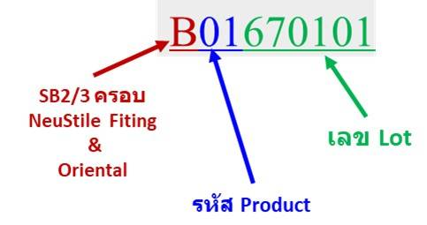
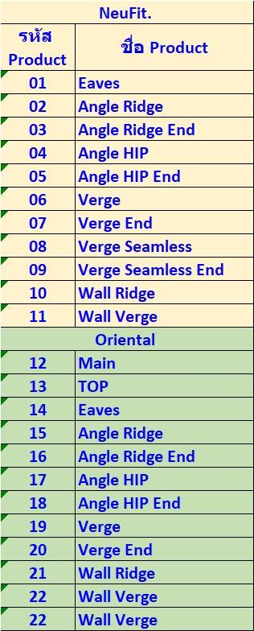
รหัส
/ ปิดปลายปั้นลม
/ หัวผนัง / แบนใหญ่
/ ข้างผนัง / แบนเล็ก
/ ปั้นลม
/ ปิดปลายตะเข้
/ ครอบตะเข้
/ ปิดจั่ว
/ ครอบสัน
/ ท๊อป
/ อีฟ
/ เมน
/ ปิดปลายซิมเลท
/ ปิดปลายปั้นลม
/ ปั้นลม
/ ข้างซิมเลท
/ หัวผนัง / แบนใหญ่
/ ข้างผนัง / แบนเล็ก
/ ปิดปลายตะเข้
/ ครอบตะเข้
/ ปิดจั่ว
/ อีฟ
/ ครอบสัน
ตัวอย่างการกำหนดเลข Lot.
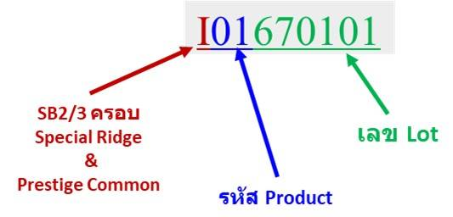
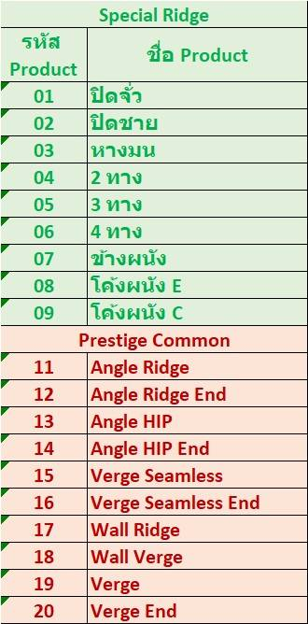
ตัวอย่างการกำหนดเลข Lot.
รหัส
ครอบเพรสทีจ
ครอบพิเศษ
/ ข้างผนัง / แบนเล็ก
/ หัวผนัง / แบนใหญ่
/ ปิดปลายซิมเลท
/ ข้างซิมเลท
/ ปิดปลายตะเข้
/ ปิดจั่ว
/ ครอบสัน
/ ครอบตะเข้
/ ปั้นลม
/ ปิดปลายปั้นลม

